**ALGORITMA INSERTION SORT**

Disusun untuk memenuhi tugas mata kuliah Algoritma dan Pemrograman

Dosen pengampu : Bakhtiyar Hadi Prakoso. S.KOM,M.KOM



**Disusun Oleh :**

Aulia Naimatul Kamilah (G41240482)

GOLONGAN A

**PROGRAM STUDI MANAJEMEN INFORMASI KESEHATAN**

**JURUSAN KESEHATAN**

**POLITEKNIK NEGERI JEMBER**

**2025**

* **Program Antrian Vaksinasi Di Fasyankes**

|  |
| --- |
|  |

|  |
| --- |
|  |

* **Output**

|  |
| --- |
|  |

* **Langkah – Langkah**

1. **Inisialisasi Data**

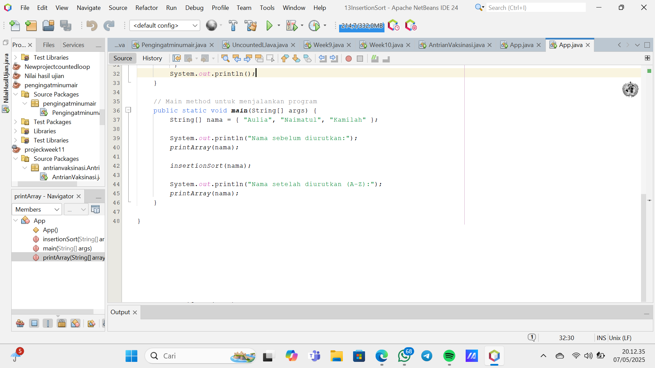

* Array nama dibuat berisi tiga elemen string.
* Ini adalah data yang akan diurutkan secara alfabetis.

1. **Menampilkan data sebelum diurutkan**

* Fungsi printArray() untuk menampilkan isi array sebelum diurutkan.
* Output: “Aulia Naimatul Kamilah”

1. **Pengurutan dengan Insertion Sort**



* Proses pengurutan mulai dilakukan dengan metode Insertion Sort.
* Dan Menampilkan hasil Array setelah proses pengurutan selesai

1. **Program Detail Insertion Sort**

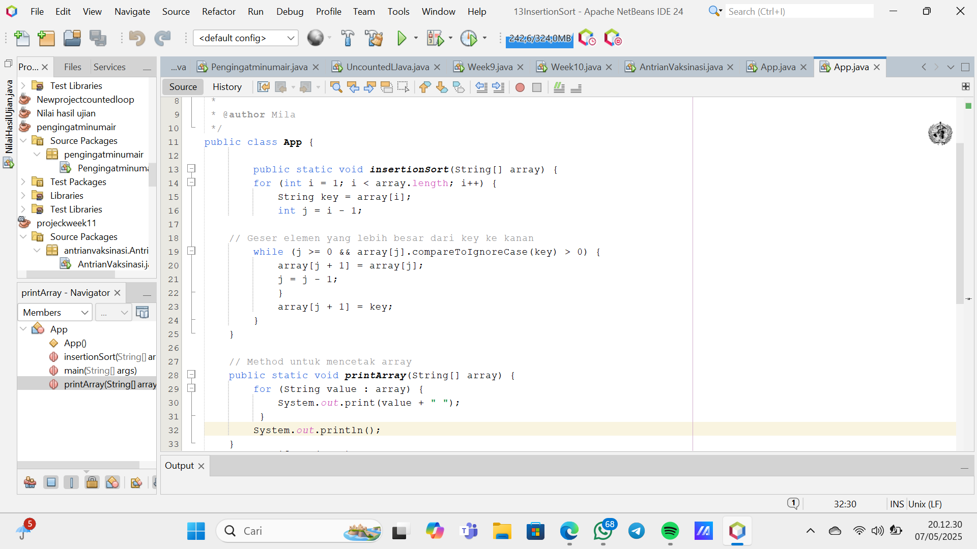

* Perulangan dimulai dari indeks ke-1 (karena indeks 0 dianggap sudah terurut).
* key menyimpan nilai saat ini yang akan dicari tempatnya.
* j adalah indeks elemen sebelumnya.

1. **Perbandingan Dan Penggeseran**



* Bandingkan key dengan elemen-elemen di sebelah kirinya.
* Jika elemen sebelumnya lebih besar (berdasarkan abjad), geser ke kanan.
* Ulangi hingga bertemu posisi yang tepat untuk menyisipkan key.

1. **Menampilkan data setelah diurutkan**



* Menampilkan Hasil Array setelah diurutkan

1. **Output Berhasil**

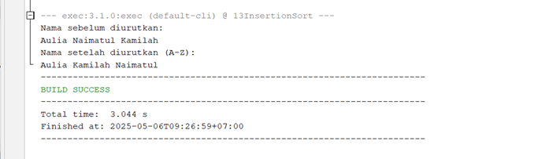

* **Kesimpulan**

Setelah membuat dan menjalankan program Insertion Sort, dapat disimpulkan bahwa algoritma ini mampu mengurutkan data string (nama) secara alfabetis dengan baik. Proses pengurutan dilakukan dengan menyisipkan setiap elemen ke posisi yang sesuai dalam daftar yang telah diurutkan sebagian. Program berjalan lancar tanpa error, dengan hasil output yang sesuai, di mana nama "Aulia Naimatul Kamilah" berhasil diurutkan menjadi "Aulia Kamilah Naimatul". Berdasarkan hasil eksekusi di NetBeans, proses build berhasil (BUILD SUCCESS) dan waktu eksekusi tercatat selama 3.044 detik. Insertion sort terbukti efisien dalam kasus data yang kecil dan hampir terurut.

* **Perbandingan Bubble Sort Dan Insertion Sort**

Dari hasil pengujian program Bubble Sort dan Insertion Sort, dapat disimpulkan bahwa meskipun keduanya merupakan algoritma pengurutan sederhana, terdapat perbedaan dalam cara kerja dan efisiensinya. Bubble Sort bekerja dengan cara membandingkan elemen secara berpasangan dan menukarnya secara berulang hingga seluruh data terurut. Sementara itu, Insertion Sort menyusun data dengan cara menyisipkan setiap elemen pada posisi yang sesuai dalam bagian array yang sudah terurut. Berdasarkan hasil output program, Insertion Sort memiliki waktu eksekusi yang lebih cepat dibandingkan Bubble Sort, yaitu sekitar 3.044 detik untuk Insertion Sort dan 2.137 detik untuk Bubble Sort. Meskipun dalam kasus ini Bubble Sort terlihat sedikit lebih cepat, namun secara umum Insertion Sort cenderung lebih efisien dalam kasus data yang hampir terurut. Selain itu, Insertion Sort juga melakukan lebih sedikit pertukaran data dibandingkan Bubble Sort, Dengan demikian, pemilihan algoritma tergantung pada kondisi data dan kebutuhan efisiensi program.